UPUTSTVO – UNOS NOVOG KORISNIKA
- PREDMET I PODRUČJE PRIMENE

Uputstvo je namenjeno za uvođenje novih korisnika u SUF (SISTEM ZA UPRAVLJANJE FAKTURAMA) od strane ADMINISTRATORA.

- OPŠTA PRAVILA

Nakon prijave na sistem jedino ADMINISTRATOR može da dodeli odgovornosti novim korisnicima. Svako u svojoj organizaciji, u zavisnosti od definisanog načina odobravanja ULAZNIH faktura do sada, dodeljuje prava. ADMINISTRATOR uvodi nove korisnike u SUF prema odlukama.

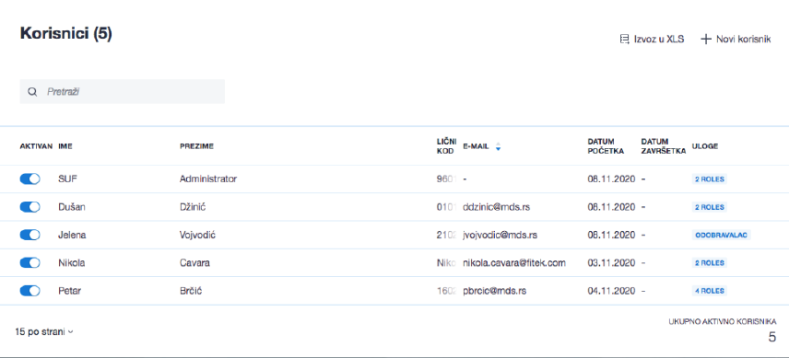

Novi korisnik se u SUF unosi odabirom Podešavanja/Korisnici/Novi korisnik:

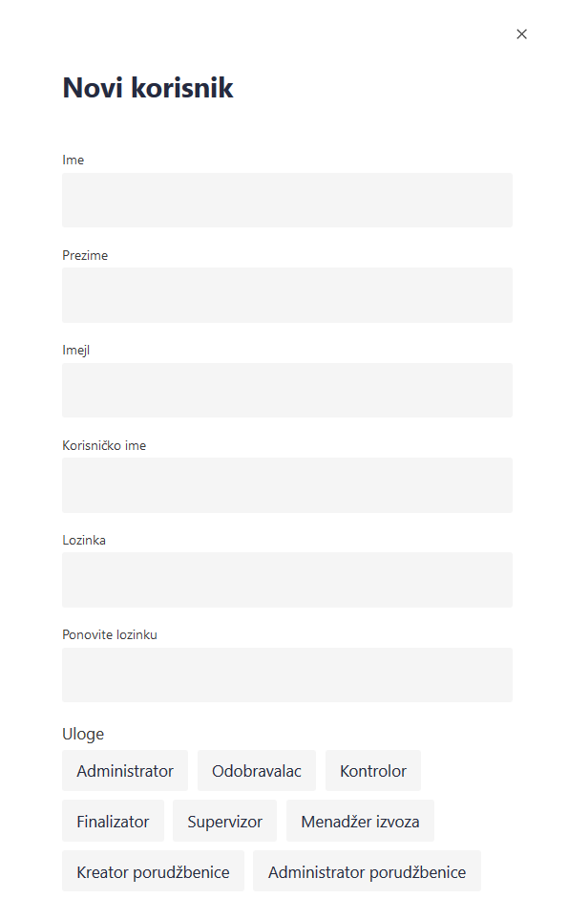

Sva polja su obavezna.

2.1 Unošenje lozinke

Minimalna dužina lozinke treba da bude najmanje 12 simbola, treba da sadrži najmanje jedan broj, jedno veliko slovo i jedno malo slovo.
Nemojte koristiti simbole kao što su%, /, *, &,% itd.

2.2 Dodeljivanje korisničkih usluga

Prilikom dodeljivanja uloga u okviru naloga jednog KJS-a potrebno je izvršiti podelu posla: KO RADI? ŠTA RADI?
ADMINISTRATOR tehnički dodeljuje uloge u sistemu ali nije neko ko odlučuje ko će imati koju ulogu u organizaciji.

ULOGE SU SLEDEĆE:

Administrator - ima najveću dozvolu za promenu postavki okruženja, odgovoran je za sve promene u podešavanjima kompanije, dodeljuje korisnike, menja lozinke, unosi ili uvozi šifre dobavljača, roba i usluga, uključujući primenu automatizovanih transakcija, itd.
Kontrolor - može videti sve fakture i ima zadatak da račno dodeli fakturu, tj. prosledi je dalje na odobravanje. Kada osoba koja ima ulogu kontrolora treba i da odobrava fakture, tada mu mora biti dodeljena i uloga odobravaoca. Kontorlor može ručno da kreira nove fakture, prilaže sken fakture i ima detaljniji pretraživač.
Odobravalac - odobravalac ima pravo odobravati fakture koje su mu dodeljene, vršiti određene izmene na fakturi, prilagati prateću dokumentaciju, pretraživati i pregledati fakture koji su mu upućene. Pored toga, on takođe može da uređuje i kreira automatske transakcije.
Finalizator - ova uloga se može koristiti samo zajedno sa ulogom Odobravalac. Uloga finalizatora je dodeljivanje finansijskih ili računovodstvenih elemenata, kao što su PDV stope, konta, mesta toška itd. Ova uloga ima mogućnost završetka procesa odobravanja što znači da je nakon njegove potvrde faktura spremna za izvoz u računovodstveni softver ili plaćanje.
Supervizor - ima dozvolu samo za pregled svih faktura. Revizor ne može promeniti niti izbrisati nijednu fakturu. Revizor može videti ulazne fakture sa spiska ulzanih faktura i ima sužene opcije pretrage. U detaljnom prikazu može videti sva odobravanja i komentare kao i računovodstvene podatke.
Menadžer Izvoza - ima pravo na ponovni izvoz već potvrđenih i izvezenih faktura. Korisnik može biti Menadžer Izvoza samo kada je uloga administratora takođe aktivna.

